Contracción global, tensión bancaria y resiliencia del mercado en las EME

Papeles BIS | No. 134 | 18 abril 2023
por Mathias Drehmann , Bafundi Maronoti y Angela O'Connor
PDF texto completo (187kb) | 10 páginas
El funcionamiento del mercado en las economías de mercados emergentes (EME) puede verse afectado fácilmente por los efectos secundarios de las economías avanzadas. La rabieta gradual es un buen ejemplo. A la luz de esta experiencia histórica, este documento evalúa cómo evolucionó el funcionamiento del mercado en las EME en medio de los ciclos de ajuste en las principales economías avanzadas que comenzaron en 2022 y durante los problemas bancarios en los Estados Unidos y Suiza en marzo de 2023. Encontramos que los mercados centrales en Las EME fueron resilientes en relación con episodios previos de disfunción del mercado y no hubo una disfunción generalizada del mercado en 2022 o 2023. Sin embargo, las condiciones de liquidez en los mercados de divisas y bonos gubernamentales se deterioraron y fueron similares o, en algunos casos, peores que episodios anteriores. Pero la liquidez tensa fue un fenómeno global en 2022 y marzo de 2023 en el contexto de una volatilidad elevada. Y las condiciones de liquidez en los mercados de renta fija eran incluso peores en las economías avanzadas que en las economías de mercados emergentes. La resiliencia de EME parece reflejar una variedad de factores coyunturales y estructurales.
Clasificación JEL: F36, G10, G15
Palabras clave: funcionamiento del mercado, efectos de contagio internacionales, mercados emergentes
Sobre los autores
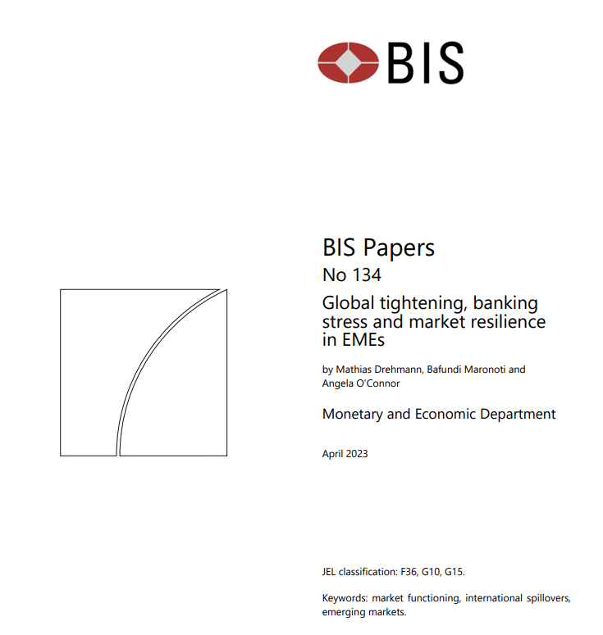
Documentos del BIS No. 134
Endurecimiento global, estrés bancario y resiliencia del mercado en las EME
por Mathias Drehmann, Bafundi Maronoti y Angela O'Connor
Departamento Monetario y Económico
Abril 2023
Clasificación JEL: F36, G10, G15.
Palabras clave: funcionamiento del mercado, efectos de contagio internacionales, mercados emergentes.

Endurecimiento global, estrés bancario y resiliencia del mercado en las EME
El funcionamiento del mercado en las economías de mercados emergentes (EME) puede verse fácilmente sacudido por los efectos de contagio de las economías avanzadas. El taper tantrum es un buen ejemplo. Entonces, ¿cómo evolucionó el funcionamiento del mercado en las EME en medio de los ciclos de ajuste en las principales economías avanzadas que comenzaron en 2022? ¿Fueron resistentes los mercados de EME cuando surgieron problemas bancarios en Estados Unidos y Suiza en marzo de 2023?
Este documento aborda estas preguntas. Antes de hacerlo, ofrece una breve revisión de los canales a través de los cuales los efectos de contagio del endurecimiento en las economías avanzadas podrían afectar el funcionamiento del mercado en los mercados subyacentes de divisas y deuda pública en las EME.
Canales indirectos para el funcionamiento del mercado
Un mercado que funciona bien se caracteriza por una correspondencia efectiva de participantes con diversos intereses comerciales y por un descubrimiento fiable de precios (Comité de Mercados (2019)). Esto, a su vez, requiere que el mercado sea líquido y resistente. Una liquidez adecuada del mercado permite a los participantes del mercado operar de manera oportuna y por grandes cantidades, sin un impacto significativo en los precios. La resiliencia del mercado implica que los participantes del mercado pueden continuar operando durante períodos de mayor estrés financiero o incertidumbre económica, aunque potencialmente a costos más altos.
Las causas inmediatas de los efectos de contagio del funcionamiento del mercado son, por lo general, algunos acontecimientos adversos que afectan significativamente a los tipos de cambio y las corrientes de capital. Es una señal de un mercado que funciona bien que tales desarrollos se reflejen en los precios. Pero en los episodios de disfunción del mercado, los desarrollos negativos iniciales se ven amplificados por vulnerabilidades preexistentes y a través de varios canales, a menudo reforzados y superpuestos (véase también Eren y Woodridge (2022)).
Tradicionalmente, la vulnerabilidad clave para las EME ha sido el endeudamiento en moneda extranjera a corto plazo sin cobertura. En las décadas de 1980 y 1990, muchas EME experimentaron crisis financieras debido a su gran dependencia de dichos préstamos. Desde entonces, los riesgos derivados de esta vulnerabilidad han disminuido significativamente a medida que se desarrollaron los mercados financieros de las EME, los gobiernos y las instituciones del sector privado recaudaron fondos a nivel nacional y los bancos centrales y otras agencias de supervisión implementaron políticas prudentes sobre las instituciones financieras locales. Esto llevó a los inversores internacionales a invertir más en los mercados de renta fija en moneda local.
Más recientemente, otros canales han sido más importantes para impulsar los efectos indirectos de los EA al funcionamiento del mercado en las EME. Por un lado, las restricciones del balance pueden limitar la intermediación y la provisión de liquidez, lo que a veces conduce a ventas de activos y espirales de margen negativo. Estas limitaciones han estado en el centro de los recientes episodios de disfunción del mercado, como la crisis de Covid-19 o la crisis de LDI en 2022. Además, las ventajas de ser los primeros en moverse que sustentaron muchas crisis de tipos de cambio fijos se han vuelto frecuentes en algunos fondos de inversión, incluidos los fondos mutuos EME, incentivando a los inversores a "correr hacia la salida" (véase, por ejemplo, Claessens y Lewrick (2020)).
El pastoreo también ha sido importante durante los períodos de estrés de las EME, cuando los inversores se retiran indiscriminadamente de las EME independientemente de las diferencias de los países.
El canal del tipo de cambio desempeña un papel particular en la dinámica de los efectos indirectos de las EME. Los inversores globales evalúan sus ganancias y pérdidas en dólares (o en su propia moneda), mientras que los activos que poseen están denominados en las monedas de los prestatarios de EME. Si estas posiciones están (parcialmente) sin cobertura, lo que suele ser el caso, pueden surgir espirales de retroalimentación no deseadas (véase, por ejemplo, Carstens y Shin (2019)).1 En términos más generales, el papel del dólar como moneda de financiación significa que el apalancamiento a menudo depende de la financiación en dólares. En tal contexto, una gran apreciación del dólar puede desencadenar límites de riesgo, lo que lleva a ventas de activos o más cobertura. Y si la base de inversores nacionales es escasa, como suele ser el caso en las EME, esto puede ejercer presión sobre los rendimientos y la liquidez de los bonos en moneda nacional, lo que puede generar nuevas salidas y una apreciación del dólar. En general, un dólar más fuerte tiende a asociarse con condiciones de financiamiento en dólares globales más estrictas, restricciones de balance más estrictas para los prestatarios con deuda en dólares y un menor apetito por asumir riesgos en general.
Los diversos canales a menudo se refuerzan mutuamente y generan efectos de contagio negativos en todos los mercados y las economías. Por ejemplo, la disfunción en los mercados de financiación o cobertura en dólares puede llevar a los participantes del mercado a reducir la provisión de liquidez a segmentos inicialmente no afectados del sistema financiero mundial. El estrés también puede amplificarse a través de la "cobertura proxy", es decir, cuando los inversores no venden los activos inicialmente afectados, sino que venden activos no relacionados, pero más líquidos para gestionar el riesgo. Esto puede ser particularmente cierto en los países EME que sirven como refugios seguros regionales "proxy" como México y Sudáfrica.
Funcionamiento del mercado en las EME en el ciclo de ajuste de 2022
El ciclo de ajuste monetario mundial de 2022 se destaca desde una perspectiva histórica. Es el más sincronizado y (en términos nominales) más fuerte de los últimos cincuenta años. Para febrero de 2023, más del 95% de los bancos centrales habían estado elevando sus tasas de política monetaria. Históricamente, esta proporción rara vez superó el 50%, alcanzando el 90% y el 80% solo en la década de 1970. Y los bancos centrales han elevado (hasta ahora) las tasas de política nominal a aproximadamente el doble del ritmo histórico. Varios bancos centrales también han acompañado fuertes alzas de tasas de interés con una reducción en el tamaño de sus balances.
Para medir el impacto de este endurecimiento en el funcionamiento del mercado en las EME, comparamos la evolución de los mercados de divisas y renta fija de las EME en 2022 con dos episodios de disfunción del mercado en la última década: el «taper tantrum» en mayo de 2013 y el «dash for cash» en marzo de 2020 (en resumen, «episodios de disfunción del mercado»).2 Dado que las medidas están más fácilmente disponibles, Utilizamos la liquidez del mercado como indicador principal para evaluar el funcionamiento del mercado en el análisis a continuación.
Evolución del mercado de divisas
En comparación con los otros dos episodios de disfunción del mercado, las monedas EME se vendieron más en 2022, pero la volatilidad de las divisas fue menor (gráfico 1.A). El dólar estadounidense se apreció, y muy rápidamente, en las primeras etapas del ciclo actual, alcanzando un máximo a fines de octubre de 2022. La pronunciada depreciación de la moneda EME se produjo a pesar de que la mayoría de las monedas EME no habían recuperado completamente las pérdidas registradas durante la crisis de Covid. Pero la venta masiva no fue uniforme. Algunas monedas, como el peso mexicano, se apreciaron, mientras que otras, como el won coreano, se depreciaron aún más que en episodios de disfunción anteriores.
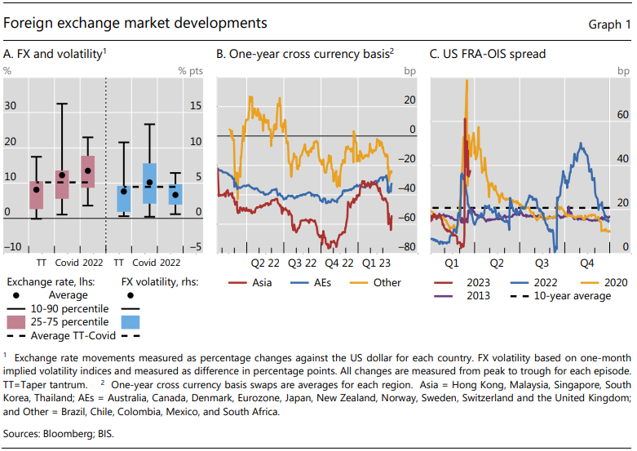
La persistente fortaleza del dólar estadounidense en 2022 fue de la mano de las estrictas condiciones de liquidez en los mercados de financiación en dólares tanto para las EME como para las AE. Los diferenciales de swaps de base entre divisas se ampliaron, pero con diferencias entre monedas y regiones (gráfico 1.B). En América Latina, las tensiones de financiamiento fueron menos severas, reflejando, por ejemplo, una posición de liquidez excesiva en dólares en México. Pero estos indicadores de mercado apuntaban a tensiones más severas en Asia, particularmente en Malasia y Corea del Sur. Las tensiones de financiación en algunos países de Asia también reflejaron la competencia interregional por los depósitos en dólares, lo que hizo atractivo para los exportadores nacionales mantener los ingresos en dólares en centros extraterritoriales. Los diferenciales de swap de base en las monedas del G-10 también se ampliaron, y solo comenzaron a reducirse a fines de 2022. Además, los indicadores de riesgo de financiación fueron elevados, con la ampliación del diferencial FRA de EE. UU. a niveles alcanzados en el punto álgido de la crisis de la COVID-19 y muy por encima del shock de taper tantrum (gráfico 1.C).
En comparación con episodios anteriores, las condiciones de liquidez en los mercados de financiación del dólar EME fueron peores en 2022 que durante el taper tantrum, pero menos severas que durante la crisis de Covid-19. Pero la comparación con 2020 no es tan sencilla. En 2022, la liquidez se deterioró más gradualmente, pero las malas condiciones de liquidez se mantuvieron durante más tiempo, mientras que el shock de Covid fue abrupto y la tensión de liquidez se disipó con bastante rapidez después de que la Reserva Federal ampliara los acuerdos de línea de intercambio de liquidez y estableciera la línea de recompra FIMA (véase, por ejemplo, Goldberg y Ravazzolo (2021)).
Mercados de renta fija en EMEs
En los mercados de renta fija, los rendimientos de los bonos gubernamentales en moneda extranjera y local de las EME aumentaron considerablemente durante 2022 (gráficos 2.A, B y C). Si bien los rendimientos de los bonos gubernamentales nominales a diez años aumentaron principalmente debido a los riesgos relacionados con la inflación y la normalización de la política, el aumento inicial durante el primer trimestre también reflejó las preocupaciones de los inversores tras la invasión de Ucrania por parte de Rusia. El aumento de los rendimientos de los bonos del gobierno en moneda local fue menos severo en comparación con el shock de taper tantrum, mientras que los resultados fueron más mixtos en comparación con el shock de Covid-19. En este último caso, los rendimientos de los bonos EME en Asia disminuyeron en general, pero aumentaron notablemente en Sudáfrica e Indonesia.
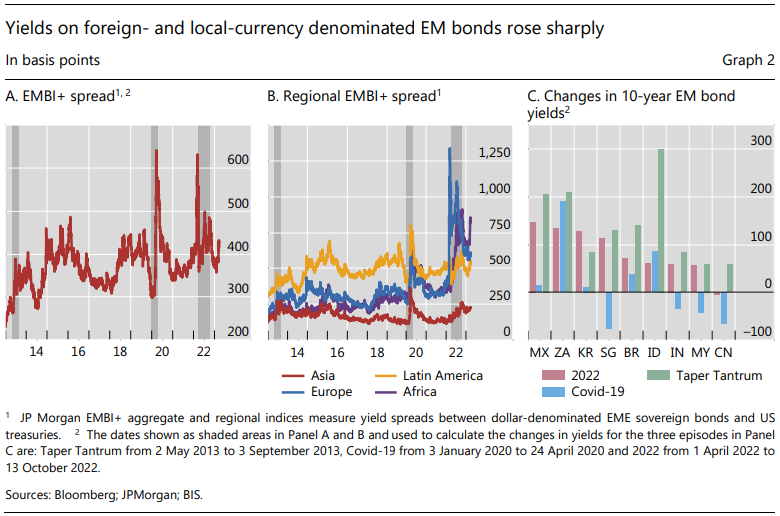
Las condiciones de liquidez en los mercados de renta fija de las EME se deterioraron en 2022 y, en la mayoría de los casos, fueron peores que la era pre-Covid. Tanto las medidas basadas en el volumen como en el precio de la liquidez del mercado de bonos empeoraron significativamente. La mayoría de las EME vieron, por ejemplo, diferenciales promedio de oferta y demanda y rangos de negociación intradía más amplios en 2022 en comparación con la era anterior a la pandemia (gráfico 3.A).
En algunas EME, las condiciones comerciales se deterioraron en toda la estructura temporal y las condiciones languidecieron, lo que refleja la incertidumbre sobre la trayectoria de normalización de las políticas y las previsiones de recesión. Hay evidencia en algunas EME de que los grandes giros diarios de precios persistieron durante más tiempo, lo que hizo que las condiciones comerciales fueran más desafiantes. Esto contrasta con episodios anteriores de disfunción del mercado, en los que las tensiones de liquidez duraron períodos relativamente cortos.
Las condiciones de liquidez en los mercados de renta fija en 2022 fueron aún peores en los EA que en los EME. Por ejemplo, los diferenciales de oferta y demanda de los bonos genéricos a 10 años fueron más amplios en los mercados de bonos de mercados de bonos de mercados emergentes (gráfico 3.A). Además, el deterioro de los diferenciales de oferta y demanda de EME fue menos grave que el observado en los Estados Unidos. Por lo general, los diferenciales de bidask son entre 10 y 15 veces más altos en las EME que en los Estados Unidos (Gráfico 3.B). Desde entonces, estas ratios han disminuido, lo que indica que las condiciones de liquidez en los Estados Unidos se deterioraron a un ritmo más rápido que en las EME.
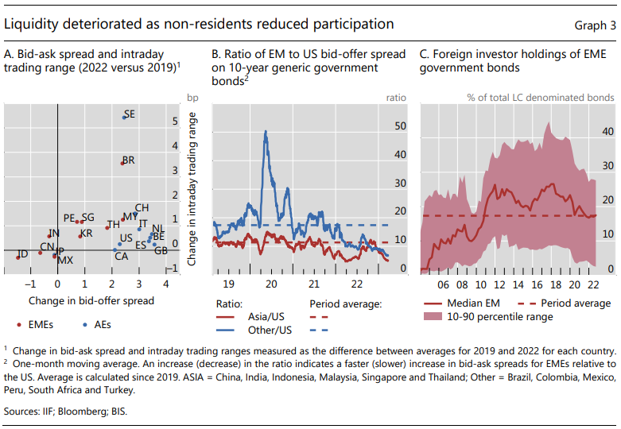
Este deterioro de las condiciones de liquidez reflejó factores coyunturales y estructurales. Por ejemplo, se puede argumentar que las condiciones de liquidez restrictivas, especialmente en las principales economías avanzadas, fueron generalmente proporcionales al aumento del riesgo y la incertidumbre en 2022. Las EME también vieron salidas netas de capital por parte de inversores no residentes y una falta de capacidad por parte de los creadores de mercado locales para absorberlas.3 Los inversores no residentes ya habían reducido constantemente su exposición a los bonos gubernamentales de las EME durante la crisis de Covid-19 (gráfico 3.C), aunque no de manera uniforme en todas las EME. La salida de los inversores no residentes eliminó una importante fuente de demanda de EME. Además, la disminución de la capacidad de los corredores de bolsa para participar en la creación de mercado y el aumento de la oferta neta de bonos del Estado también pesaron sobre las condiciones de liquidez tanto en las economías avanzadas como en las EME. El papel de QT en este sentido se debate acaloradamente.
Funcionamiento del mercado en las EME en medio de tensiones en el sector bancario agroambiental
Los mercados subyacentes en ambos mercados financieros de AE experimentaron una renovada tensión en marzo de 2023, tras la tensión en algunas partes del sector bancario mundial. Las tensiones de financiación en el sector bancario estadounidense, representadas por el diferencial entre las tasas FRA y OIS de EE. UU., aumentaron, alcanzando niveles observados por última vez durante el shock de Covid-19 (línea roja, gráfico 3.C). La liquidez y las condiciones comerciales en los mercados de bonos AE se vieron afectadas. La volatilidad del mercado de bonos fue mayor que cualquiera de los recientes episodios de disfunción del mercado y solo fue comparable a los niveles observados por última vez en 2008 durante la crisis financiera mundial.4 La liquidez del mercado de bonos también se deterioró, pero no de manera uniforme entre las economías avanzadas y dentro de ellas.
El estrés se extendió a los EME, pero menos que en episodios anteriores. La liquidez en los mercados de financiación en dólares se debilitó. Los diferenciales de swaps entre divisas se ampliaron en todos los mercados de EME alcanzando o cerca de los peores niveles alcanzados durante 2022 (gráfico 1.B). En los mercados de renta fija, los rendimientos de las EME aumentaron, pero de forma menos pronunciada que en episodios anteriores de disfunción del mercado o en 2022 (gráficos 2.A y B). Y al igual que en 2022, las condiciones de liquidez en los mercados de bonos EME se deterioraron, pero en menor medida que en EE. UU. (gráfico 3.B), lo que pone de relieve la resistencia general de estos mercados.
Resiliencia del mercado y respuestas políticas
En general, los mercados principales de las EME fueron resistentes al ciclo de ajuste mundial y a las tensiones derivadas de los problemas bancarios en las economías avanzadas. No hubo una disfunción generalizada del mercado en 2022 o 2023. Sin embargo, las condiciones de liquidez en los mercados de divisas y deuda pública se deterioraron y fueron similares o peores que durante los episodios anteriores de disfunción del mercado. Pero la tensión de liquidez fue un fenómeno global en ambos episodios en el contexto de una volatilidad elevada y las condiciones no fueron significativamente peores en los mercados emergentes.
La resiliencia de EME parece reflejar una serie de factores coyunturales y estructurales. Los ciclos de endurecimiento impulsados internamente en las EME desempeñaron un papel importante en la evolución de las condiciones financieras de las EME. Por ejemplo, el endurecimiento temprano en América Latina brindó cierta flexibilidad para hacer frente a la normalización de AE y eventos globales inesperados como las consecuencias del conflicto geopolítico entre Rusia y Ucrania. La resiliencia de las monedas regionales en Asia también se debió en parte a las reformas estructurales implementadas en los últimos años.5 Y si bien la baja participación de los no residentes a principios de 2022 contribuyó en cierta medida a una mayor liquidez en los mercados de renta fija, también puede haber moderado los mercados sensibles de los mercados de mercados emergentes a los episodios de riesgo global, contribuyendo así a la resiliencia.
Las intervenciones políticas también ayudaron. Durante la crisis de la COVID-19, muchos bancos centrales intervinieron fuertemente en los mercados de renta fija, lo que no fue el caso en 2022. En cambio, muchas EME intervinieron el año pasado en los mercados de divisas, y más que en episodios anteriores de disfunción del mercado. Las intervenciones en 2022 incluyeron la provisión de liquidez en dólares a través del mercado de divisas al contado o de derivados, la reducción de líneas de crédito en dólares y el ajuste de las tasas de interés de los depósitos a plazo en divisas para atraer capital extranjero. Algunas de estas medidas dieron lugar a una reducción de las reservas cambiarias, especialmente significativa en Asia. Esto ayudó a estabilizar los tipos de cambio, reducir el aumento potencial de los diferenciales de crédito y moderar las salidas de capital. Este año, las intervenciones políticas de las autoridades estadounidenses y suizas ayudaron a estabilizar los bancos y aliviar las preocupaciones sobre una crisis generalizada de liquidez bancaria.

Referencias
Consejo Consultivo Asiático del Banco de Pagos Internacionales (2022): "Mercados de divisas en Asia y el Pacífico", informe del Grupo de Estudio, 31 de octubre de 2022.
Carstens, A y H S Shin (2019): "Los mercados emergentes aún no están fuera de peligro", Foreign Affairs, 15 de marzo.
Claessens, S y U Lewrick (2020), "Open-ended bond funds: systemic risks and policy implications", BIS Quarterly Review, diciembre.
Eren, E y P Woodridge (2022): "The role of non-bank financial institutions in cross borderer spillovers", BIS Paper, nº 129, diciembre.
Hofmann, B, I Shim and H S Shin (2022): "Risk capacity, portfolio choice and exchange rates", BIS Working Papers.
Goldberg, L y F, Ravazzolo (2021): "¿Las facilidades internacionales de liquidez en dólares de la Fed afectan a los mercados de financiación y crédito en dólares offshore?", Banco de la Reserva Federal de Nueva York Liberty Street Economics, 20 de diciembre de 2021.
Comité de Mercados, «Grandes balances de los bancos centrales y funcionamiento del mercado», Documentos del Comité de Mercados, n.º 11, octubre de 2019.

